МИНИСТЕРСТВО ОБРАЗОВАНИЯ МОСКОВСКОЙ ОБЛАСТИ
Государственное бюджетное образовательное учреждение
среднего профессионального образования

«ОРЕХОВО-ЗУЕВСКИЙ ПРОМЫШЛЕННО-ЭКОНОМИЧЕСКИЙ КОЛЛЕДЖ имени САВВЫ МОРОЗОВА»

Московской области

Методические рекомендации
для самостоятельной работы студентов

Тема: «Системы счисления и основы логики»

2014г.

ПОЯСНИТЕЛЬНАЯ ЗАПИСКА

Методические рекомендации предназначены для применения на практических занятиях и для самостоятельной работы студентов 1 курса. Содержат задания и теоретическое объяснение их выполнения, а также варианты индивидуальных заданий для самостоятельной работы студентов.

Рекомендации содержат следующие материалы:
- Теоретические основы работы в различных системах счисления
- Алгоритмы перевода из одной системы счисления в другую
- Метод триад и тетрад
- Индивидуальные задания для самостоятельного решения по теме «Перевод чисел из одной системы счисления в другую»
- Арифметические операции в двоичной системе счисления
- Арифметические операции в различных системах счисления
- Индивидуальные задания для самостоятельного решения по теме «Арифметические операции в двоичной системе счисления»
- Основные понятия алгебры высказываний
- Индивидуальные задания для самостоятельного решения на составление таблиц истинности
- Вопросы для самоконтроля

- Тема «РАБОТА В РАЗЛИЧНЫХ СИСТЕМАХ СЧИСЛЕНИЯ»

Система счисления - это способ записи чисел и правила операций над ними. При данном подходе все системы счисления делятся на две группы – позиционные и непозиционные.
Позиционные – это такие системы счисления, в которых значение цифры зависит от её позиции в числе (примером позиционной системы счисления является – десятичная система счисления).
В непозиционных системах счисления, позиция цифры не определяет её значение в числе (примером такого счисления является римская система счисления).
Любую позиционную систему счисления характеризуют её базис и основание. БАЗИС – это цифры, которые можно использовать для записи любого числа в данной системе счисления. ОСНОВАНИЕ – это количество этих цифр.

Пример 1. Базис 8-ричной системы счисления: 0 1 2 3 4 5 6 7
Пример 2. Базис 16-ричной системы счисления: 0 1 2 3 4 5 6 7 8 9 a b c d e f
Из любой позиционной системы счисления число можно перевести в другую систему счисления.

- АЛГОРИТМЫ ПЕРЕВОДА
Алгоритм 1
Перевод из 10-тичной в любую другую систему счисления.
а) Перевод целых чисел
Переводимое число пошагово делится на основании новой системы (нацело), при этом остатки от деления на каждом шагу фиксируются отдельно. Деление производится до тех пор, пока это возможно. Остатки, от деления, записанные в обратном порядке и есть число в новой системе счисления.
Пример. Перевести число 112 из десятичной системы счисления в двоичную
11210₍₁₀₎→?А₍₂₎
Решение.
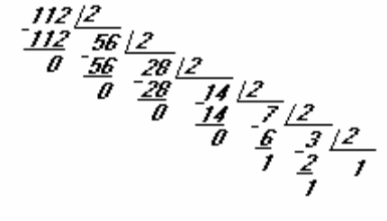
Получаем 11210₍₁₀₎→11100002₍₂₎

б) Перевод правильных дробей
Правильные дроби – это вещественные числа без целой части. Суть алгоритма состоит в том, что переводимое число умножается на основании новой системы по шагам, на каждом шаге умножения целая часть отбрасывается и умножение производится вновь на дробную часть. Умножать мы будем до тех пор, пока в дробной части не получится ноль или при умножении не будет выявлен период.
Отброшенные целые части записаны в порядке их получения и есть число в новой системе счисления.
Пример. Перевести число 0,2510 в двоичную систему счисления
Решение.
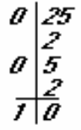
Получаем 0,2510→0,012
в) Перевод неправильных дробей
При переводе неправильных дробей отдельно переводится целая часть, отдельно дробная часть и результаты суммируются.
Например: Перевести десятичное число 35/6₍₁₀₎ в пятеричную систему счисления
Решение.
35/6 = 5 + 5/6 =5,83
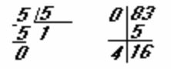
Получаем: 35/6₍₁₀₎ →10,45

Алгоритм 2
Алгоритм перевода чисел из различных систем счисления в 10-тичную.
Цифры переводимого числа нумеруются от разделяющей запятой (,) влево 0123 и в право -1 -2 -3 и тогда сумма произведений цифры на основании системы в степени номера этой цифры, дают нам число в 10-тичной системе счисления.
Примечание. Фактически в данном алгоритме происходит сначала разложение переводимого числа по степеням с основанием 10 , а затем это основание заменяется на основание исходной системы счисления и производится суммирование произведений.
Пример1. Перевести число 101,1 из двоичной с.с. в десятичную
Решение.
101,12 = 1*2² + 0*2¹ + 1*2⁰ +1*2⁻¹ = 4 + 0 + 1 +0,5 = 5,510

Задачи для решения
1. Осуществить перевод числа 139 из десятичной системы счисления в двоичную и шестеричную.
2. Число 0,25 представлено в десятичной системе счисления, получить значение этого числа в двоичной и восьмеричной системе счисления.
3. Перевести число 90,12510 в восьмеричную и четверичную системы счисления.
4. Числа 5416 и 0,012 представить в десятичной системе счисления.
5. Осуществить перевод числа 657,48 5

- МЕТОД ТРИАД И ТЕТРАД
ПЕРЕВОД ИЗ ДВОИЧНОЙ СИСТЕМЫ СЧИСЛЕНИЯ В ВОСЬМЕРИЧНУЮ (ШЕСТНАДЦАТЕРИЧНУЮ) И ОБРАТНО
Двоичная, восьмеричная и шестнадцатеричная системы счисления взаимосвязаны между собой (8=23 , 16=24), поэтому числа можно переводить из одной с.с. в другую по таблицам, указанным ниже.
В числе двоичной системы счисления, при переводе его в восьмеричную с.с., отделяем триады (три цифры) влево и вправо от запятой; недостающие нули перед целой частью числа и после дробной дописываем(т.к. число от этого не меняется) и заменяем каждую триаду двоичной системы на число восьмеричной системы по таблице 1.
При переводе числа из восьмеричной системы счисления в двоичную, каждая цифра числа заменяется соответствующей триадой по таблице 1.
При работе с шестнадцатеричной системой счисления, все делается аналогичным образом, за тем исключением, что вместо триад, отмеряются тетрады (четыре цифры) и используется таблица 2.
Пример. Перевести число
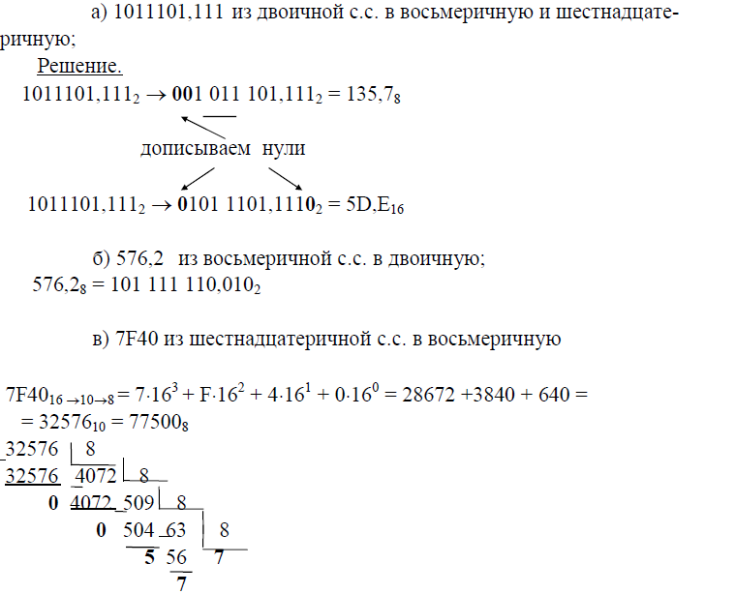
7F4016 →X₂→X₈ =(по табл.2) = 0111111101000000 = 111 111 101 000 000 = (по табл.1) =77500

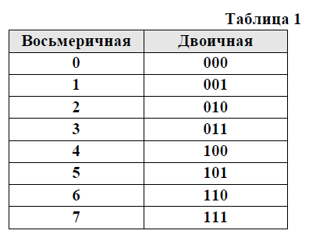
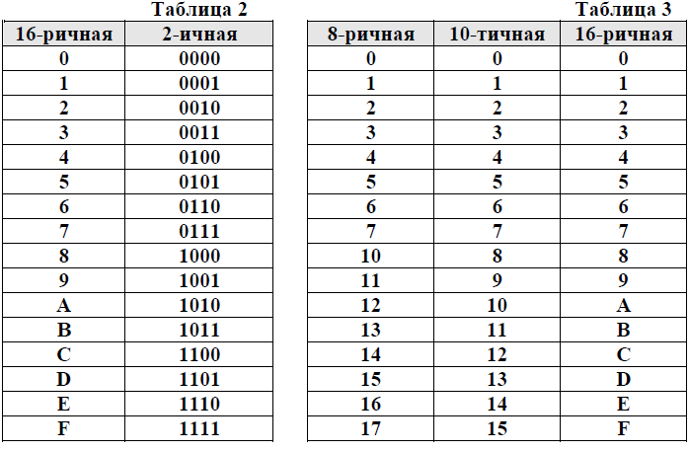

Задачи для решения
1. Перевести числа 121, А16 в 2, 10, 8 системы
2. Числа 10001, 112 перевести в 16, 8
3. Представить числа 16,510 в 16, 5, 8
4. Число 10011,012 в 10, 8
5. Перевести числа 1АС, 216 в 5, 10, 8

- Индивидуальные домашние задания для самостоятельного решения

Заполните таблицу. Номер варианта - в верхнем левом углу каждой таблицы.

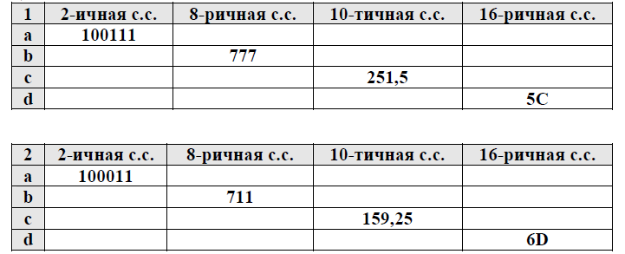

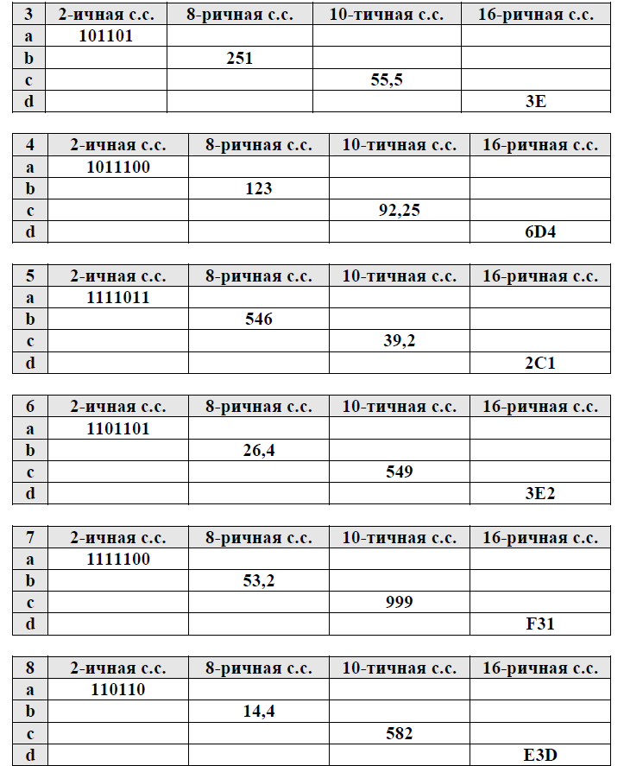
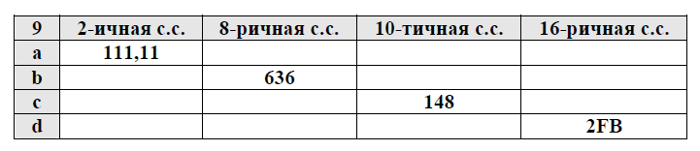

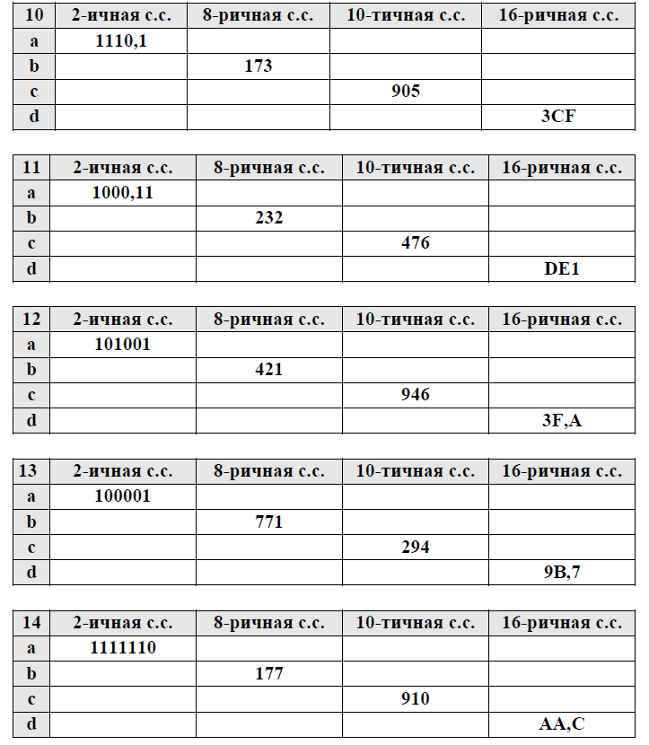

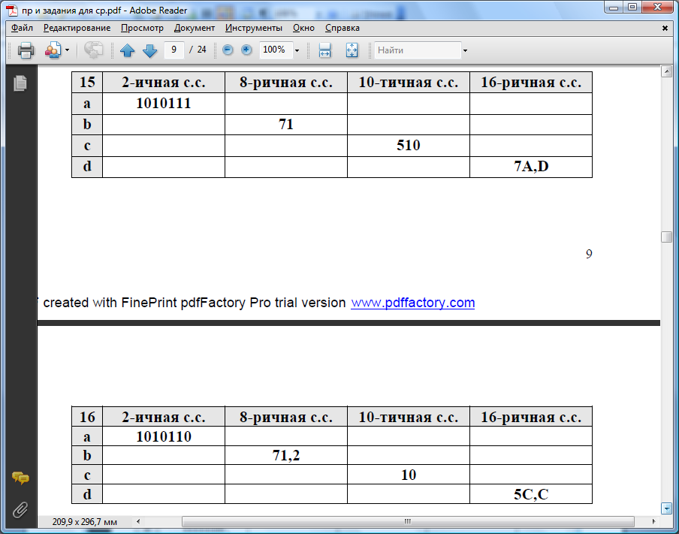

5. Тема «АРИФМЕТИЧЕСКИЕ ОПЕРАЦИИ В ДВОИЧНОЙ СИСТЕМЕ СЧИСЛЕНИЯ»

Сложение
0 + 0 = 0
0 + 1 = 1
1 + 0 = 1
1 + 1 = 0
1 переходит в старший разряде
Вычитание
0 - 0 = 0
1 - 0 = 1
1 - 1 = 0
0 - 1 = 1
занимают 1 в предыдущем разряде
Умножение
0 * 0 = 0
0 * 1 = 0
1 * 0 = 0
1 * 1 = 1
Деление
0 : 1 = 0
1 : 1 = 1

Пример. Выполнения арифметических операций в двоичной системе счисления
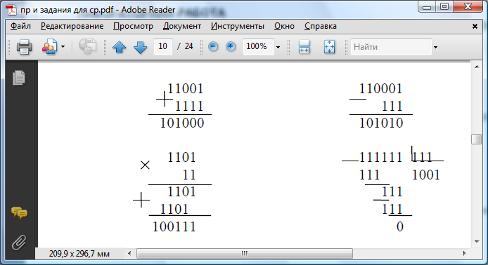
Задачи для решения
1. Вычислить значение выражения в двоичной системе счисления
(1000110+111101) * 111
2. Найти значение выражения в двоичной системе счисления
101101:101+11111101
3. Вычислить, результат представить в двоичной, восьмеричной и пятеричной системе счисления
(11100012 -1213) * 458

- АРИФМЕТИЧЕСКИЕ ОПЕРАЦИИ В РАЗЛИЧНЫХ СИСТЕМАХ СЧИСЛЕНИЯ
Для примера рассмотрим выполнение арифметических действий в пятеричной системе счисления
.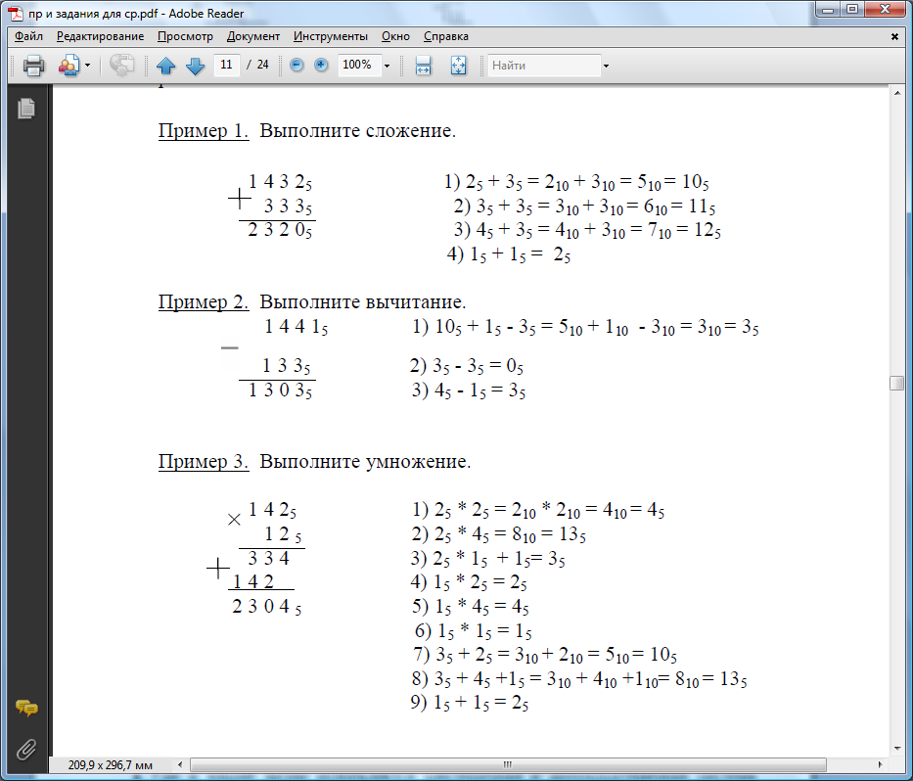
Задачи для решения
1. Вычислить значение выражения в восьмеричной системе счисления (248+478) * 118
2. Найти значение выражения в троичной системе счисления 12113-1213+1223*1023
3. Вычисления произвести в пятеричной системе счисления (14015 -1245) * 458

- Индивидуальные задания

Заполните таблицу:
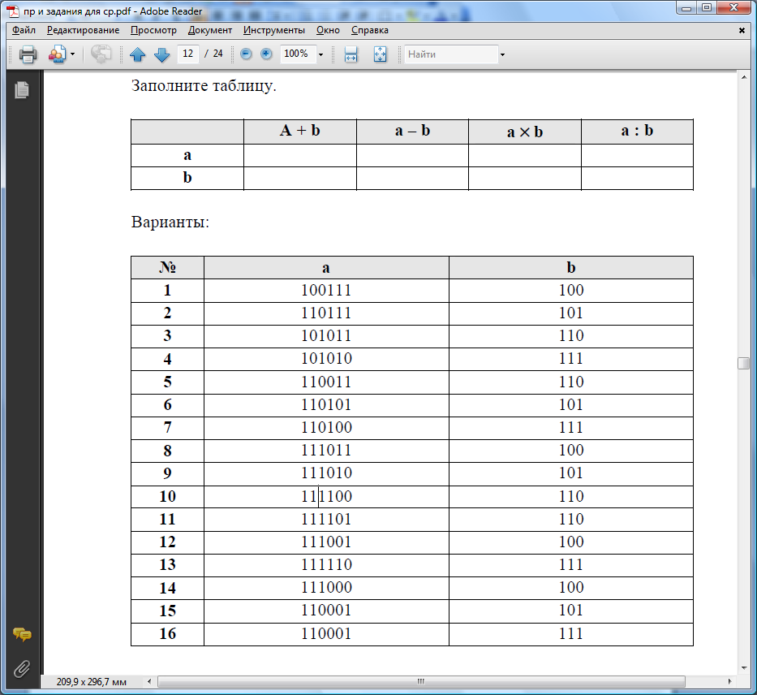
Варианты:
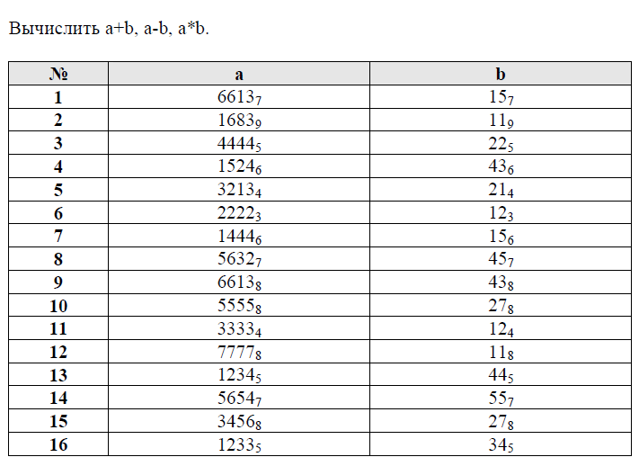
- Тема «ОСНОВНЫЕ ПОНЯТИЯ АЛГЕБРЫ ВЫСКАЗЫВАНИЙ»

Основное понятие булевой алгебры – это высказывание. Высказывание – является умозаключением, которое может принимать значение либо истинно, либо ложно (третьего не дано). Высказывания обычно обозначают большими буквами латинского алфавита. Значение истинно принято обозначать одним из следующих символов: «1», «И», «TRUE». Ложно: «0», «Л», «FALSE».
Например, А = «Идёт снег» Из простых высказываний при помощи логических операций можно получить высказывание сложное.

Логические операции
1. Конъюнкция (&, V, AND, И) двух высказываний A и B это новое высказывание C, которое истинно тогда и только тогда, когда истинны оба входящих высказывания. Конъюнкция – это логическое умножение.
Таблица истинности для данной операции имеет вид:
А В А&В
0 1 0
0 0 0
1 0 0
1 1 1
2. Дизъюнкция (V, OR, ИЛИ) – это логическая сума, в результате которой образуется новое высказывание, имеющее значение истина, если истинно хотя бы одно из входящих высказываний.
Таблица истинности дизъюнкции:
А В АVВ
0 1 1
0 0 0
1 0 1
1 1 1
3. Импликация (→ , следование) двух высказываний A и B (А именуется посылкой, а B заключением) - это новое высказывание C, которое ложно только тогда, когда посылка истинна, а заключение ложно.
Таблица истинности такой операции следующая:
А В А→В
0 1 1
0 0 1
1 0 0
1 1 1
4. Эквиваленцией (↔ , ≡ , равносильность) двух высказываний A и B является новое высказывание C, которое истинно только тогда, когда оба входящих высказывания имеют одинаковое значение истинности.
Таблица истинности:
А В А↔В
0 1 0
0 0 1
1 0 0
1 1 1

5. Отрицание (¬ , ‾ , NOT, не) это унарная операция, в результате которой получаем высказывание, которое истинно когда исходное высказывание ложно, и ложно, когда исходное высказывание истинно.
Таблица истинности отрицания следующая:
А Ā
0 1
1 0
6. Исключающее или
Таблица истинности данной операции следующая:
А В А исключающее или В
0 1 1
0 0 0
1 0 1
1 1 0
Приоритеты в порядке выполнения операций следующие: первыми выполняются операции в скобках, затем отрицание, конъюнкция и дизъюнкция слева направо, импликация, эквиваленция.

Пример 1. Построить таблицу истинности логической функции
G=C V (С V B )
Для построения таблицы истинности необходимо для двух входящих высказываний C и B, перебрать все возможные варианты отношений, именно оба ложны, оба истинны, один принимает значение истинно другой ложно, а затем последовательно, по столбцам, в соответствии с приоритетами выполнить все логические операции:
С В 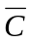 VB C V ( V B)
0 1 1 1 1
0 0 1 1 1
1 0 0 0 0
1 1 0 1 1

Задачи для решения
1. Построить таблицу истинности высказывания C=A V 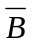&A
2. Какова таблица истинности логической функции F=A&
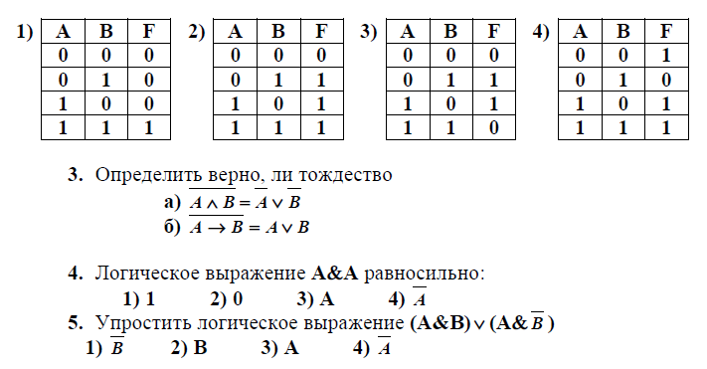
9. Индивидуальные задания для самостоятельного решения на составление таблиц истинности

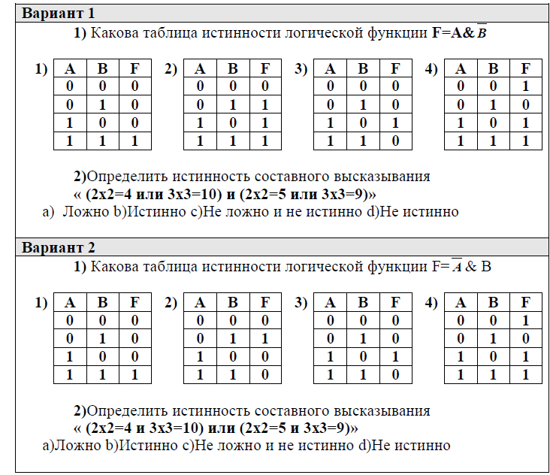
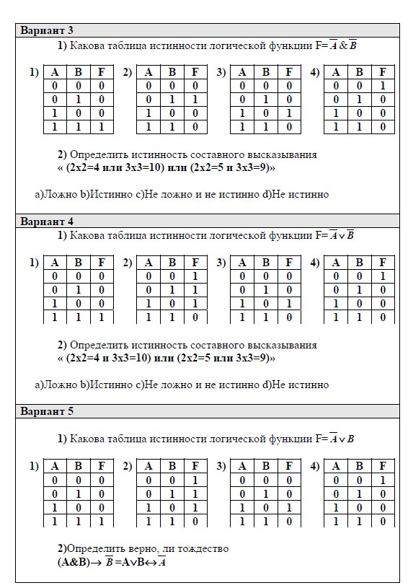
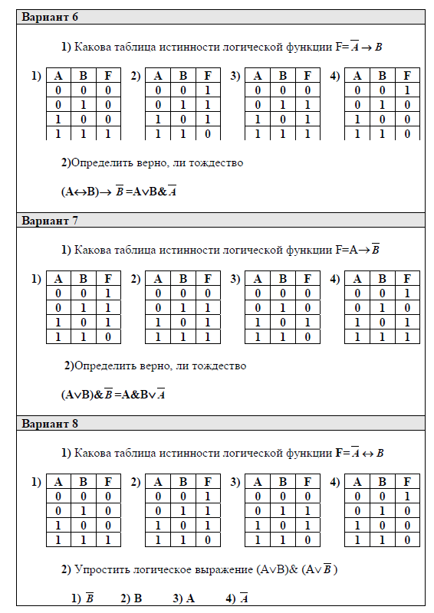
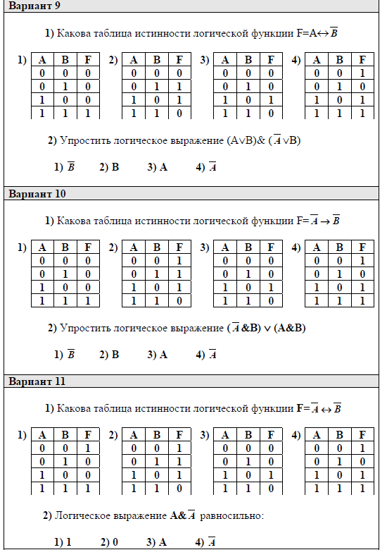
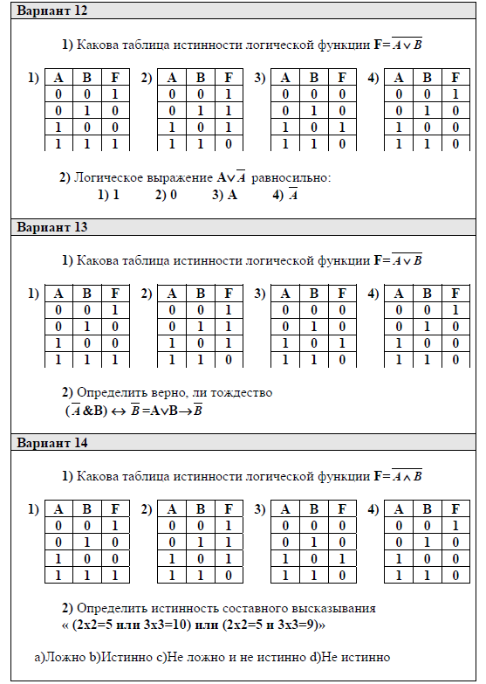
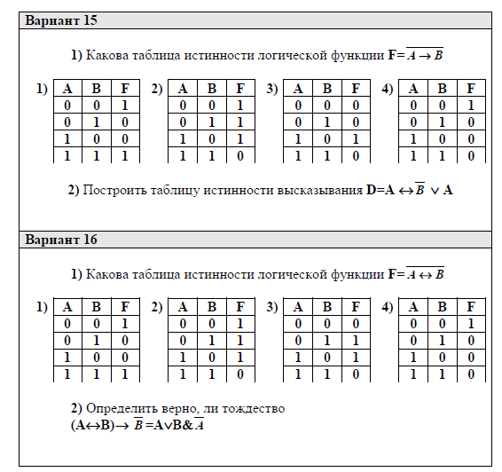
КОНТРОЛЬНЫЕ ВОПРОСЫ
1. Что такое система счисления?
2. Что такое основание и базис системы счисления?
3. Какая система счисления называется позиционной?
4. Где в нашей жизни используется шестеричная и двенадцатеричная система счисления?
5. Как осуществить перевод числа в десятичную систему счисления?
6. Как перевести целое число из десятичной системы счисления в
систему счисления с другим основанием?
7. Как перевести правильную дробь из десятичной системы счисления в число другой системы счисления?
8. Как перевести неправильную дробь из десятичной системы
счисления в другую?
9. В чём заключается метод тетрад?
10. В каких случаях используют метод триад?
11. Между какими системами счисления можно построить таблицы
соответствия?
12. Как осуществляется выполнение арифметических операций в
двоичной системе счисления?
13. Как осуществляется выполнение арифметических операций в
восьмеричной системе счисления?
14. Что такое высказывание?
15. Какие логические функции вы знаете?
16. Как устанавливается приоритет выполнения логических функций?
17. Что называют логическим сложением?
18. Какую операцию называют логическим умножением?
19. Какое другое название имеет импликация?
20. Какая операция более приоритетна импликация или тождественное равенство?
21. В каких случаях логическое умножение принимает значение
«истинно»?
22. В каких случаях логическая сумма принимает значение «ложно»?
23. Сколько значений может принимать логическое высказывание?
24. Как определить какое значение имеет высказывание?
25. Как построить сложное высказывание?

